1、递归：函数自己调用自己称为递归，但递归调用必须有个结束条件，否则死循环。研究递归算法，必须有宏观思想，才能把问题搞明白。
递归满足2个条件：
1）把大问题分解为小问题，小问题的解法与原问题相同，即自己调用自己
2）必须有个结束条件，可以直接操作，不再调用自己（递归结束条件）

递归例子：

（1）阶乘
n! = n * (n-1) * (n-2) * ...* 1(n>0)
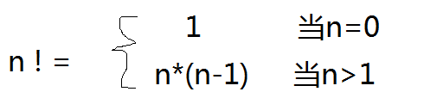
int jc(int i)
{
int sum = 0;
if (0 == i)
return 1 ;
else
sum = i * jc (i-1);
return sum;
}

（2）汉诺塔问题
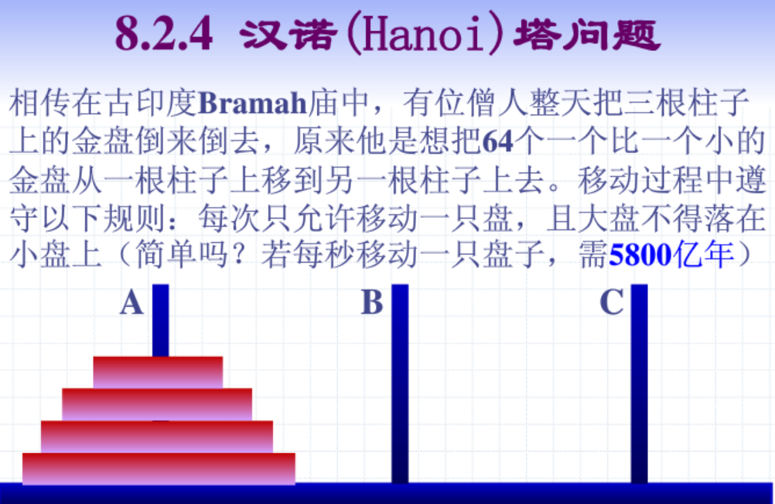
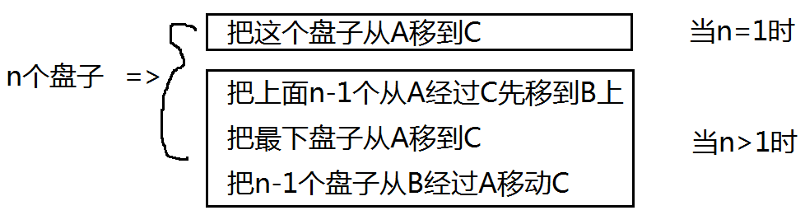
void hanoi(int n, char A ,char B, char C)
{
if(1==n)
print "盘子从"+A+"移到"+C;
else
{
hanoi(n-1,A,C,B);
print "盘子从"+A+"移到"+C;
hanoi(n-1,B,A,C);
}
}

（3）斐波那契数列
斐波纳契数列，又称黄金分割数列，指的是这样一个数列：1、1、2、3、5、8、13、21、……
这个数列从第三项开始，每一项都等于前两项之和。
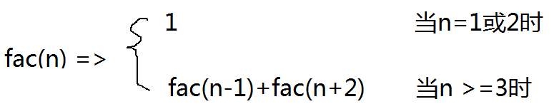

private int fab(int n) {
if (n == 1 || n == 2) {
return 1;

} else {
return fab(n - 1) + fab(n - 2);
}
}

（4）用辗转相除法求两个数的最大公约数
辗转相除法求两个数的最大公约数的步骤如下：
先用大的数除以小的数，得第一个余数；
再用小的数除以第一个余数，得第二个余数；
又用第一个余数除以第二个余数，得第三个余数；
直到最后的余数是0为止。那么，最后一个除数就是所求的最大公约数
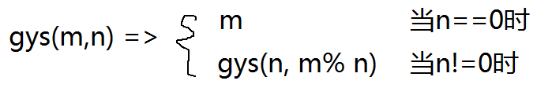
int MinDivisor( int m, int n)
{
if(m%n==0)
return n;
else
return MinDivisor(n, m%n);
}

